附件4：
用人單位管理役男身分證應辦事項

研發替代役役男用人單位應於役男報到後1週內，將役男身分證收回，於背面各欄登載註記後，再將役男身分證發還役男。收到補、換發之役男身分證時，亦必須先將背面各欄登載註記後，方可將身分證轉發役男。其填寫要領如下：
  - 用人單位欄：替代役役男之用人單位名稱。
  - 聯絡電話欄：用人單位聯絡電話。
  - 身分校正欄：用人單位於役男剛分發或收到補、換發之役男身分證或於每年元月份由用人單位辦理身分校正乙次，校正後並以紅色加蓋「000年核符」字樣之章戳(在欄位範圍內自行刻製)。

研發替代役役男身分證背面填寫範例

本範例請以彩色印表機列印，以利區辨與填註。

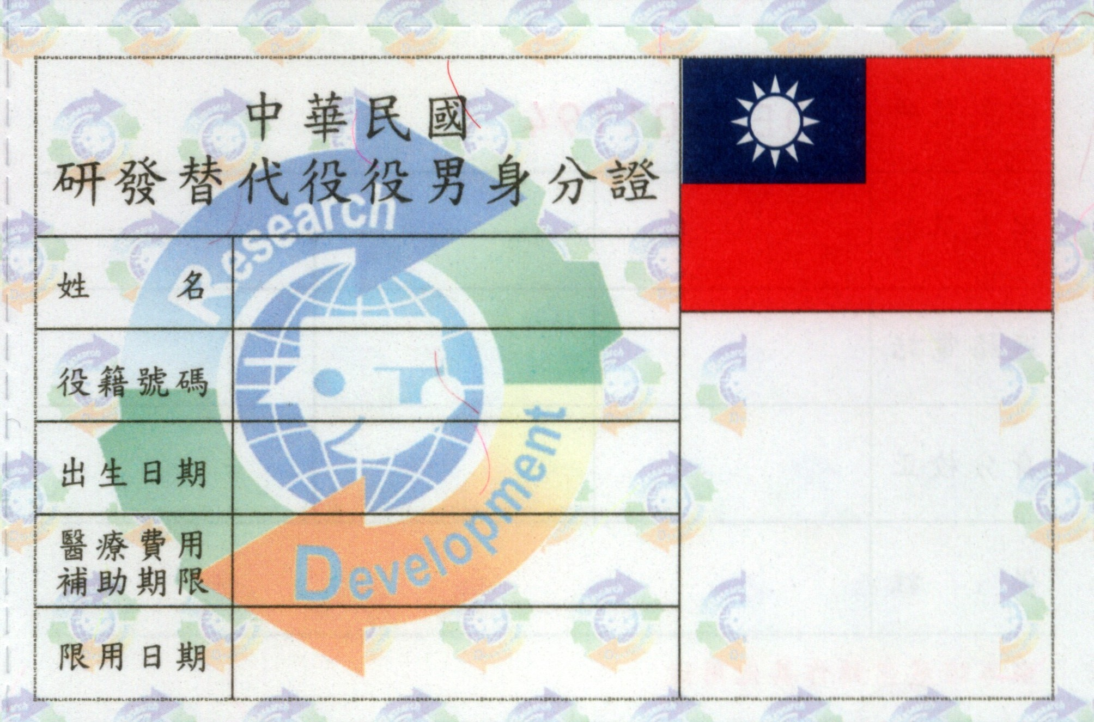
本欄請填用人單位名稱，若役男有異動時需再重新註記新單位及電話。

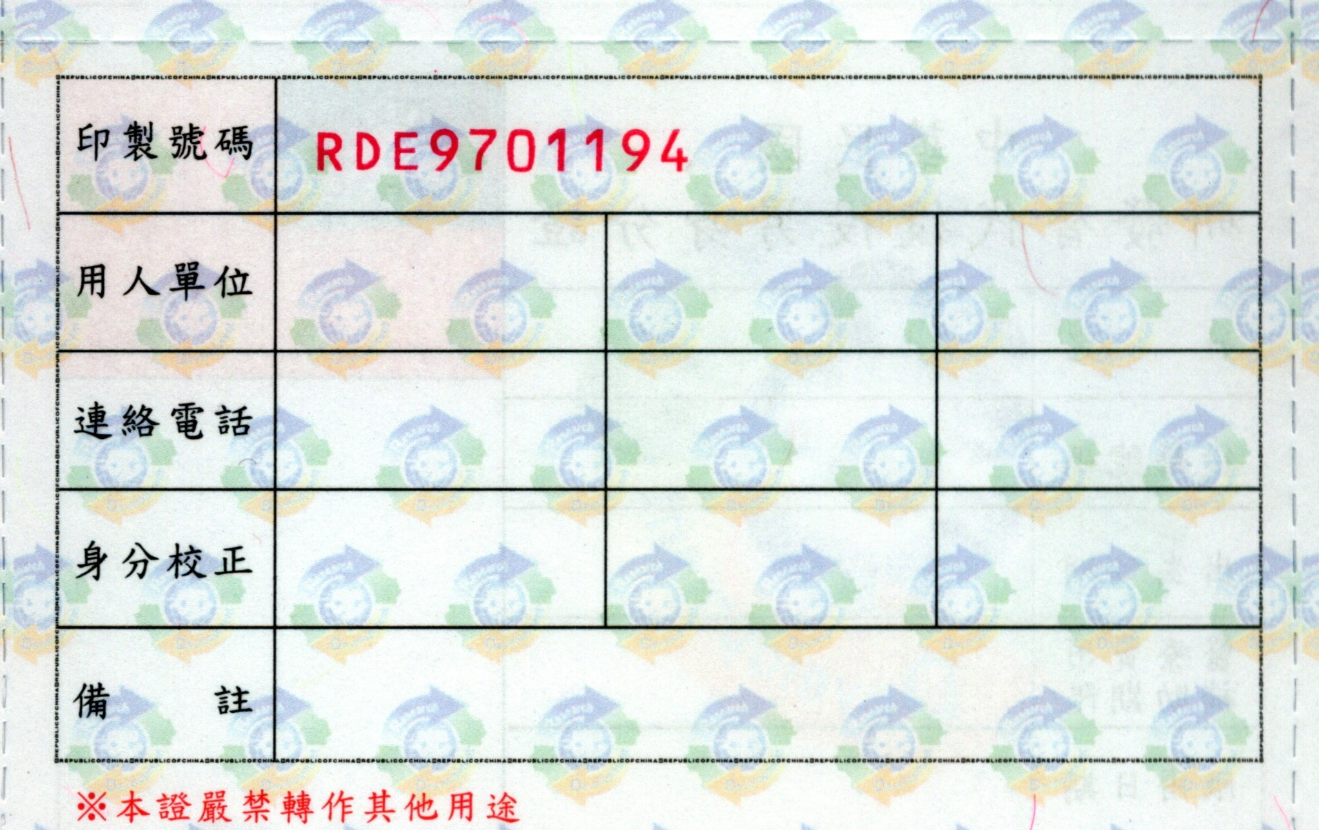
例:神達電腦股份有限公司桃園廠
03-22222222
100年核符
101年核符
用人單位管理人員辦公室之聯絡電話
役男剛分發或補(換)發及每年元月份時應校正，請蓋紅色章或以紅色原子筆註記

102年核符

